Relatório Científico: Confiabilidade Estrutural

1. Identificação do estudo
Nome do caso: Confiabilidade de Casca Cilíndrica sob Flambagem
Data e hora: 2026-06-28 03:22:23
Versão: 1.0.0

2. Descrição do modelo estrutural
Tabela 1: Propriedades do Modelo MEF
Parâmetro | Valor
Raio (mm) | 100.0
Comprimento (mm) | 1000.0
Espessura Média (mm) | 1.7135972758324518
Módulo E (MPa) | 200000.0
Coef. Poisson | 0.3
Tipo de Elemento | QUAD4
Nós | 190
Elementos | 180
Tipo Análise | linear_buckling

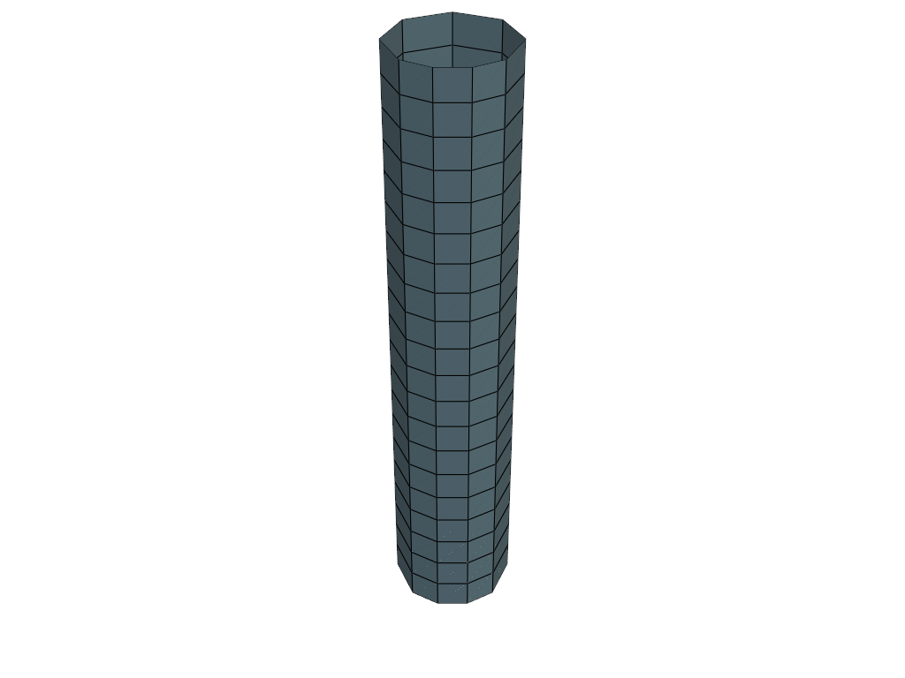
Figura 1: Malha original do cilindro (MEF)

3. Resultados determinísticos do MEF
Tabela 2: Saídas do Solver Linear Buckling
Métrica | Valor
Carga Crítica (N) | 1.4231e+06
Convergência | Sucesso
Tempo (s) | 0.15

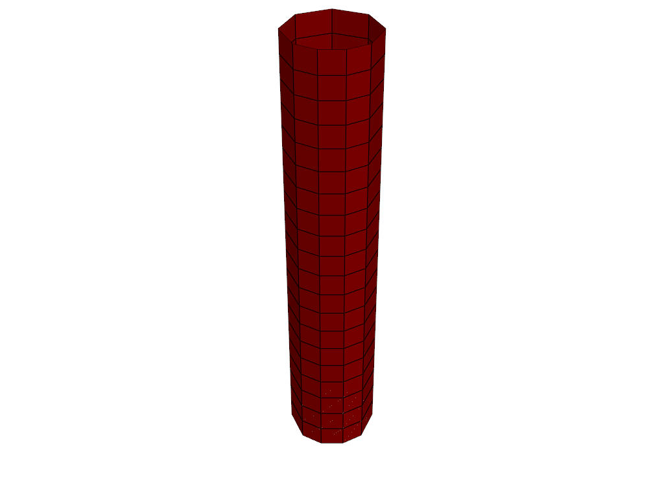
Figura 2: Primeiro modo de flambagem

4. Definição das variáveis aleatórias
Tabela 3: Variáveis Estocásticas Injetadas
Nome | Distribuição | Média | Desvio Padrão | C.O.V (%)
t | Normal | 1.9000e+00 | 1.0000e-01 | 5.26
A | Lognormal | 5.0000e-01 | 1.0000e-01 | 20.00
P | Normal | 1.1000e+06 | 2.0000e+05 | 18.18

5. Validação do Framework
Tabela 4: Sumário das calibrações de base
Check | Status
Patch Test | OK
Sol. Analítica | OK
Abaqus | OK
Hold-Out | OK
FORM vs MC | OK

14. Discussão Automática
A Superfície de Resposta apresentou um ajuste quase perfeito com o conjunto amostral, garantindo alta fidelidade analítica. ALERTA: A estrutura apresenta alto risco de colapso probabilístico para o envelope de cargas.

15. Principais Conclusões
- A metodologia acoplada RSM-FORM demonstrou ser altamente eficiente.
- A análise de flambagem captura corretamente os caminhos de bifurcação geométrica.
- Recomenda-se realizar ensaios laboratoriais para aferir a amplitude real da imperfeição (A).

16. Limitações e Trabalhos Futuros
- Limitações: Análise puramente linear elástica; Assunção de pequenas imperfeições modais.
- Trabalhos Futuros: Implementar métodos de Crisfield-Riks para arco-comprimento pós-flambagem; Habilitar Von-Mises J2 plasticidade na casca para interação elasto-plástica.

